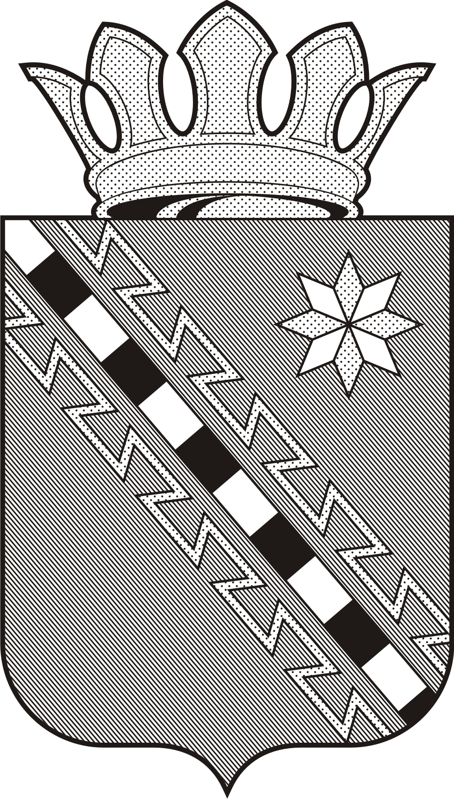
Российская Федерация
Новгородская область Маловишерский район
АДМИНИСТРАЦИЯ БУРГИНСКОГО СЕЛЬСКОГО ПОСЕЛЕНИЯ

П О С Т А Н О В Л Е Н И Е

От 14.05.2020 №83
д. Бурга

О подготовке предложений о внесении изменений в Генеральный план Бургинского
сельского поселения

В соответствии со статьей 24 Градостроительного кодекса Российской Федерации, Постановлением Администрации Бургинского сельского поселения от 19.11.2019 №345 «О создании комиссии по землепользованию и застройке Бургинского сельского поселения», на основании заявления Заттелькова Фритца Рихарда Ханс-Петера, 07 января 1957 года рождения, проживающего по адресу: Новгородская область, г. Малая Вишера, ул. Лесозаготовителей д.2, действующего по доверенности №23 от 01.01.2020г от лица Генерального директора Общества с ограниченной ответственностью «Хаслахерлес», Кирхмайер Герхарда 25 ноября 1981 г.р., зарегистрированного по адресу: Новгородская область, Малая Вишера, ул. Лесозаготовителей д.2

ПОСТАНОВЛЯЮ:
- Приступить к подготовке проекта внесения изменений в Генеральный план Бургинского сельского поселения, утвержденный решением Совета депутатов Бургинского сельского поселения от 03.08.2011 №50 (далее Генеральный план), в части изменения функциональных зон земельных участков находящихся в частной собственности.
- Определить срок для направления предложений по внесению изменений в Генеральный план Бургинского сельского поселения до 01 июня 2020 года.
- Предложения принимаются по адресу: Новгородская область, Маловишерский муниципальный район, д.Бурга, ул.Новгородская, д.34а с 9.00. до 16.30. обед с 13.00. по14.00. или по электронной почте admbyrgposl@yandex.ru
- Опубликовать постановление в бюллетене «Бургинский Вестник».

Глава администрации А.В.Маршалов

